Розрахункова Задача №4
Тема: «Геометричний аналіз для похилих і крутих покладів»

Мета: навчитися застосовувати графічний метод розв’язання гірничих задач при проектуванні видобувного підприємства.
Теоретичні відомості
Графічний метод – це метод отримання числових рішень різних за-дач шляхом графічних побудов. Найбільшого поширення отримав роз-роблений В.В. Ржевським графічний метод геометричного аналізу кар’єра, при якому вимірювання площ корисної копалини і розкривних порід, потрібні для розрахунку їх об’ємів, замінюється вимірюванням ліній. В.В. Ржевський створив метод геометричного аналізу кар'єру і ряд методик, що широко використовуються, для вирішення таких задач проектування, як визначення кінцевих контурів кар'єру, побудова графіків режиму гірничих робіт, побудова календарного плану, вибір раціонального порядку розвитку гірничих робіт й ін.
Геометричний аналіз кар’єрного поля виконується для встановлення режиму гірничих робіт. Останній вважається встановленим, якщо в межах кар’єрного поля відомі початкове положення фронту, головний напрям його розвитку і календарний чи поетапний розподіл об’ємів розкривних і видобувних робіт за період існування кар’єру. При встановлених межах кар’єру загальні об’єми розкривних порід і корисної копалини відомі, але їх розподіл по рокам роботи кар’єру залежить від прийнятого порядку розвитку гірничих робіт, починаючи від місця розміщення розрізної траншеї і закінчуючи заключним етапом.
Для геометричного аналізу потрібно визначити об’єми різної якості корисної копалини і розкривних порід для кожного з декількох десятків шарів, які звичайно мають складну ламану форму. Ця робота повинна бути виконана для всіх варіантів, що порівнюються, кількість яких може бути значна, тому геометричний аналіз є дуже громіздкою і трудомісткою роботою.
Графічний метод В.В. Ржевського значно знижує трудомісткість геометричного аналізу. Особливістю методу є те, що для кожного етапу зміни глибини або лінійних розмірів кар'єру враховується не весь об'єм, а лише приріст об'єму на одиницю глибини. Функціональна залежність приростів об'ємів від глибини достатньо повно характеризує режим гірничих робіт, а визначення приростів об'ємів значно простіше, ніж визначення об'ємів.
Коефіцієнт розкриву – це відношення об'єму або ваги розкриву до об'єму або ваги корисної копалини, що видобувається. Іншими словами, коефіцієнт розкриву показує кількість порід, яку необхідно вийняти і перемістити у відвали для того, щоб добути одиницю ваги або об'єму корисних копалин.
У практиці експлуатації і проектування найчастіше використовуються середній, шаровий і контурний коефіцієнти розкриву. Середній промисловий коефіцієнт розкриву – це відношення всього об'єму розкриву V (м³) до об'єму корисних копалин Q (м³) в контурах кар'єру при даній глибині розробки. Контурний коефіцієнт розкриву – це відношення об'єму розкриву до об'єму копалин, вийнятих за рахунок розширення контурів кар'єру. Шаровий коефіцієнт розкриву – це відношення об'єму розкриву у межах шару кар'єра до об’єму корисної копалини в цьому ж шарі. В загальному випадку шар може мати будь-яку форму і може бути в поперечному і в подовжньому перетині горизонтальним, похилим або ламаним.
Завдання
Для даного геологічного тіла визначити кінцеві розміри кар’єру (розміри на поверхні і кінцеву глибину) та дослідити режим гірничих робіт. Граничний коефіцієнт розкриву рівний К_{р} = 7,6 (додаток 4, табл. 4.1).
Дослідження режиму гірничих робіт для похилих і крутих покладів, витягнутих по простяганню, проводиться на поперечних профілях масштабу 1:500, 1:1000, 1:2000 (рис. 4.1).

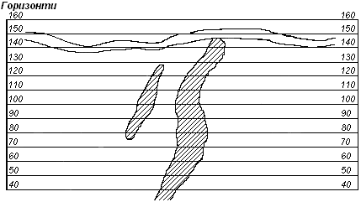

Рис. 4.1. Поперечний геологічний профіль

Значення кутів укосу неробочого борту кар'єру приймається для всіх варіантів 35°, кути укосу робочих бортів кар'єрів – 20°, кути укосу бортів кар’єру на момент погашення – 50°.
Оскільки геометричний аналіз всього кар’єру все одно залишається досить трудомісткою задачею, то для цілей розрахункової роботи вистачить геометричного аналізу лише одного профілю кар’єру, з підсумковим розрахунком середніх коефіцієнтів розкриву.

Варіанти завдань наведені у додатку 4.
Методика розв’язання
При проектуванні і розробці родовищ корисної копалини використовують економічний показник – граничний коефіцієнт розкриву, за яким оцінюють порівняльну ефективність відкритої розробки і знаходять кінцеві і перспективні контури кар'єру, зокрема кінцеву глибину кар'єру. Граничний коефіцієнт розкриву – розрахунковий показник, встановлюваний як найбільша величина, що допускається, з умови економічності відкритих робіт. Це число показує найбільшу економічно допустиму кількість одиниць розкриву, яку необхідно вийняти для видобування корисної копалини відкритим способом. Як гранична величина використовується комерційна собівартість видобування 1 т корисної копалини рівної якості підземними роботами або відпускна ціна корисної копалини.
Для встановлення глибини кар'єру за граничним коефіцієнтом розкриву графічним методом поперечний профіль родовища ділять по висоті горизонтальними прямими, відстань між якими кратна або рівна висоті уступу (див. рис. 7.7).
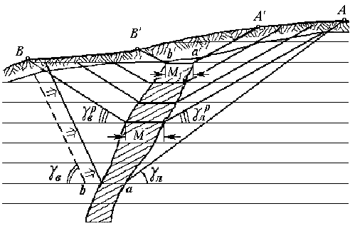
Рис. 7.7. Графічне визначення глибини кар’єру за граничним коефіцієнтом розкриву
Відповідно до прийнятого порядку розвитку гірничих робіт на кожному горизонті вибирається місце закладення розрізної траншеї і фіксуються точки дна кар'єру для кожного етапу роботи (a', b' і т. д.). Від цих точок під кутами укосу робочих бортів кар'єру і (17–20°) проводяться похилі прямі до перетину з денною поверхнею. Далі заміряється розкидання бортів (А'В' і т. д.) по кожному етапу. Одержана величина ділиться на відповідну сумарну горизонтальну потужність рудного тіла для даного етапу (M₁ і т. д.).
Горизонт, на якому результат від ділення відрізка АВ на потужність покладу М дорівнює граничному коефіцієнту розкриву, відповідає “поточній” глибині кар'єру; при цьому фіксуються верхні брівки кінцевих контурів кар'єру А і В. Потім з точок А і В проводяться похилі прямі під кутами погашення гірничих робіт і .
У загальному випадку перетин прямих Вb і Аа може відбуватися на нижніх горизонтах за межами покладу. В таких випадках уточнюються контури кар'єру на рівні поверхні, для чого з точок, що фіксують дійсне положення дна на встановленій глибині кар'єру, проводяться похилі прямі під кутами і до перетину з земною поверхнею (див. рис. 7.7).
Кінцева глибина кар'єру графічним методом досить просто визначається і за наявності декількох покладів в даному геологічному профілі. В цьому випадку визначення глибини кар'єру проводиться стосовно головного, найпотужнішого покладу 1, а розробка покладів 2 і 5 розглядається як попутна. Порядок побудови такий же.
Для заданого профілю умова забезпечується для відмітки 100 м (табл. 7.4). Відповідно з точок перетину лінії укосу робочих бортів з поверхнею опускаємо лінії укосу бортів на момент погашення і знаходимо кінцеву глибину (див. рис. 7.8.).
Таблиця 7.4

Визначення коефіцієнтів розкриву для різних горизонтів
Відмітки, м | 140 | 130 | 120 | 110 | 100
Відстань по поверхні | 57 | 82 | 111 | 164 | 190
Потужність корисної копалини | 12 | 15 | 15 | 22 | 25
Коефіцієнти розкриву | 4,75 | 5,47 | 8,27 | 7,45 | 7,60
Оскільки лінія укосу правого борта кар’єру проходить за межами покладу, то контури кар'єру потрібно уточнити: лінія переміщується так, щоб вона виходила з дійсного положення дна на встановленій глибині кар'єру під заданими кутами погашення.
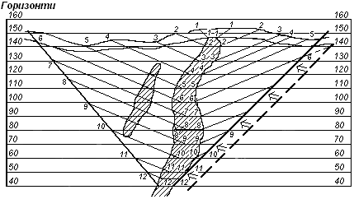

Рис. 7.8. Визначення кінцевої глибини кар’єру
При складній конфігурації покладів, складній топографії поверхні і криволінійному або ламаному контуру бортів кар'єру аналіз режиму гірничих робіт, встановлення меж кар'єру і ряд інших задач геометричного змісту можуть успішно розв'язуватися на геологічних профілях методом осадження трапецій (методом трапецій).
Його сутність полягає в наступному. Будь-яка фігура abcd (див. рис. 7.9), укладена у межах двох паралельних ліній, може розглядатися як трапеція; криволінійність сторін ad і bс в задачах гірничої справи невелика, тому ці сторони можна розглядати як прямі відрізки.
Якщо “осадити” фігуру abсd (або а₁b₁c₁d₁) на яку-небудь вісь OY (не обов'язково перпендикулярну паралельним лініям), зберігши незмінними довжини ab і dc, отримаємо нову трапецію a'b'c'd' (або a'₁b'₁c'₁d'₁). Середні лінії обох трапецій ef і e'f' рівні, як і їх площі.
Таким чином, при відомій висоті шару h між паралельними лініями вимірювання площ складної конфігурації, що знаходяться в цьому шарі, можна замінити вимірюванням середніх ліній трапецій або трикутників. Оскільки розробка похилих і крутопадаючих покладів звичайно проводиться горизонтальними шарами з певною висотою уступу H_{у}, розглянутий прийом осадження трапеції дозволяє значно спростити геометричний аналіз кар'єрних полів в складних природних умовах.
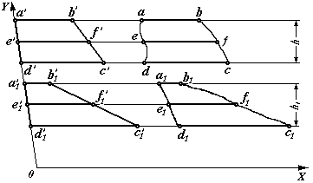

Рис. 7.9. Схема до методу осадження трапецій
При дослідженні режиму гірничих робіт для похилих і крутих покладів використовують метод осадження трапецій. На поперечному перерізі проводять тонкі горизонтальні лінії через інтервал по глибині, рівний річному пониженню робіт h або висоті уступу. В простих умовах цей інтервал може бути збільшений в 2–3 рази (до 20—40 м).
Відповідно до прийнятої схеми розкриття на кожному горизонті викреслюють дно розрізної траншеї (дно кар'єру) і лінії робочих бортів (див. рис. 7.10).
Для кожного горизонту проводять пунктиром допоміжні лінії горизонтів, які проходять через кожні два послідовні положення дна кар'єру з якого-небудь одного боку (найчастіше лежачого), тобто через точку дна даного горизонту і точку дна вищерозміщеного горизонту (на рис. 7.10 допоміжну лінію 8 проведено через точки 8 і 7; допоміжні лінії горизонтів показують для кожного етапу гірничих робіт напрям їх розвитку).
Для кожного горизонту з точок перетину ліній укосів робочих бортів з поверхнею або контурами кар'єру проводять похилі лінії, паралельні допоміжній лінії даного горизонту до перетину з горизонтом. Цим самим фіксують косі проекції, тобто відрізки, що виражають елементарні прирости площі. Якщо лінії укосів бортів проходять по покладу або його частині, то знаходять косу проекцію цієї частини на горизонталь. Для цього похилі лінії, паралельні допоміжним, проводять з точок перетину лінії борту з покладом. Всі ділянки, які виражають приріст площі корисних копалин, виділяють жирною лінією. Сума цих ділянок на даному горизонті виражає загальний приріст площі корисних копалин даного шару.
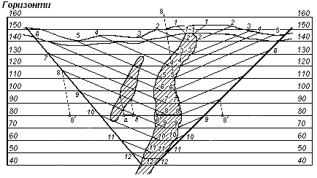

Рис. 7.10. Графічні побудови поточних контурів кар’єру і допоміжних ліній
У результаті побудов на геологічному профілі для кожного етапу робіт (для кожного горизонту) можуть бути знайдені косі проекції, тобто відрізки, що виражають приріст площі гірничої маси, корисних копалин (різних сортів), розкриву (різних видів), вони називаються надалі відповідно “ордината гірничої маси” (8'—8'), “ордината корисних копалин” (а—б, 8—8) і “ордината розкриву”. Косі проекції гірничої маси і корисних копалин, виміряні на профілі і відкладені вздовж осі ординат, дозволяють побудувати відповідно графіки гірничої маси і корисних копалин. Віднімаючи на графіку від ординат гірничої маси ординати корисних копалин, одержують ординати розкриву, по яким будують графік розкриву (див. рис. 7.11).
Побудовані графіки дозволяють визначити поточні коефіцієнти розкриву (поділити ординати розкриву на ординати корисних копалин, потім побудувати графік поточних коефіцієнтів розкриву) і площі корисних копалин і розкриву. Підрахунок площ роблять методом трапеції за допомогою таблиці, побудованої нижче графіка (табл. 7.5). На графіку площа, обмежена віссю абсцис, графіком і двома суміжними ординатами, є площа трапеції. При підрахунку для кожного горизонту знаходять середню ординату розкриву і корисних копалин, яка в даній ділянці є середньою лінією трапеції. Помноживши середню ординату на інтервал глибини знаходять площу розкриву або корисних копалин, виражену в мм². Для отримання натуральних площ, виражених в м² необхідно величини, виражені в мм, помножити на квадрат масштабу, тобто S, м²=S, мм²∙м². Наприклад, при масштабі 1:500 S, м²= S, мм²∙0,5²; при М 1:2000 S, м²=S, мм²∙2²...

Зробивши аналогічні побудови і підрахунки на кожному поперечному профілю, знаходять об'єми в блоках і, як їх суму, об'єм кожного шару у всьому контурі кар'єру. На підставі цих даних будують зведений графік режиму гірничих робіт для всього кар’єру.
Таблиця 7.5

Таблиця підрахунку площ порід і коефіцієнтів розкриву
Відмітки, м |  | 150 |  | 140 |  | 130 |  | 120 |  | 110 |  | 100 |  | 90 |  | 80 |  | 70 |  | 60 |  | 50 |  | 40
Глибина, м |  | 0 |  | 10 |  | 20 |  | 30 |  | 40 |  | 50 |  | 60 |  | 70 |  | 80 |  | 90 |  | 100 |  | 110
Розкрив | Ординати, мм |  |  | 45 |  | 67 |  | 109 |  | 142 |  | 165 |  | 123 |  | 95 |  | 79 |  | 53 |  | 28 |  | 6
Розкрив | Середні, мм |  | 15 |  | 66 |  | 88 |  | 126 |  | 154 |  | 144 |  | 109 |  | 87 |  | 66 |  | 40,5 |  | 17
Розкрив | Площа, мм² |  | 150 |  | 660 |  | 880 |  | 1255 |  | 1535 |  | 1440 |  | 1090 |  | 870 |  | 660 |  | 405 |  | 170
Розкрив | Сума, мм² |  |  | 150 |  | 810 |  | 1690 |  | 2945 |  | 4480 |  | 5920 |  | 7010 |  | 7880 |  | 8540 |  | 8945 |  | 9115
Корисна  копалина | Ординати, мм |  |  | 12 |  | 15 |  | 15 |  | 22 |  | 25 |  | 27 |  | 28 |  | 26 |  | 23 |  | 17 |  | 7
Корисна  копалина | Середні, мм |  |  |  | 14 |  | 15 |  | 18,5 |  | 23,5 |  | 26 |  | 27,5 |  | 27 |  | 24,5 |  | 20 |  | 12
Корисна  копалина | Площа, мм² |  |  |  | 140 |  | 150 |  | 185 |  | 235 |  | 260 |  | 275 |  | 270 |  | 245 |  | 200 |  | 120
Корисна  копалина | Сума, мм² |  |  |  |  | 140 |  | 290 |  | 475 |  | 710 |  | 970 |  | 1245 |  | 1515 |  | 1760 |  | 1960 |  | 2080
Коефіцієнти  розкриву | Поточні |  |  | 3,75 |  | 4,47 |  | 7,27 |  | 6,45 |  | 6,60 |  | 4,56 |  | 3,39 |  | 3,04 |  | 2,30 |  | 1,65 |  | 0,86
Коефіцієнти  розкриву | Середні |  |  |  |  | 5,79 |  | 5,83 |  | 6,20 |  | 6,31 |  | 6,10 |  | 5,63 |  | 5,20 |  | 4,85 |  | 4,56 |  | 4,38
Для похилих і крутих покладів графік режиму гірничих робіт може бути трансформований в календарний розподіл за роками експлуатації (календарний графік гірничих робіт) і можливе визначення річних об’ємів видобувних і розкривних робіт, подібно до того, як це виконувалось для пологих і горизонтальних покладів
Варіанти завдань наведені у додатку 10.

Питання для самоконтролю
- Охарактеризуйте сутність графічного методу розв’язання гірничих задач.
- Особливості методу геометричного аналізу В.В. Ржевського.
- Що таке коефіцієнт розкриву?
- Розкрийте значення наступних термінів: середній, шаровий і контурний коефіцієнти розкриву.
- Що таке граничний коефіцієнт розкриву?
- Розкрийте порядок визначення глибини кар'єру за граничним коефіцієнтом розкриву графічним методом.
- Початкові дані при виконанні геометричного аналізу кар’єрного поля для крутоспадних покладів.
- Розкрийте сутність методу осадження трапецій.
- Що таке “ордината гірничої маси”, “ордината корисних копалин” і “ордината розкриву”?
- Як знаходяться ординати гірничої маси, корисних копалин і розкриву?
- Як будуються графіки гірничої маси, корисних копалин і розкриву?
- Що показують графіки гірничої маси, корисних копалин і розкриву?
- В чому полягає сутність методу трапецій, для чого він використовується?
- Як знайти натуральні площі, виражені в м²?

Додаток 4
Варіанти до розрахункової роботи №4
Значення граничного коефіцієнту розкриву вибирається з таблиці за першою літерою прізвища студента
Таблиця 4.1
Перша літера  прізвища | Граничний коефіцієнт розкриву
А, Б, В | 12,5
Г, Д, Е | 13,2
Є, Ж, З | 11,3
И, І, Ї, Й | 12,2
К, Л, М | 13,0
Н, О, П | 13,5
Р, С, Т | 11,8
У, Ф, Х | 12,9
Ц, Ч, Ш | 10,5
Щ, Ю, Я | 12,0

Варіант поперечного розрізу покладу відповідає останній цифрі залікової книжки студента.

Варіант 1
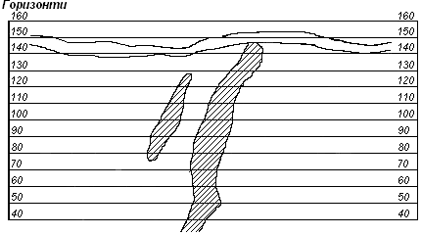
Варіант 2
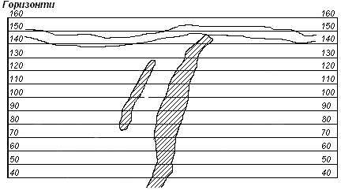
Варіант 3
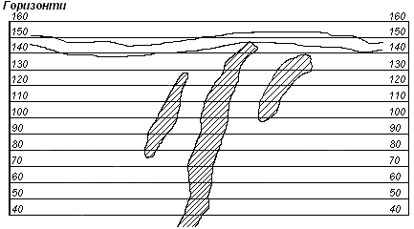
Варіант 4
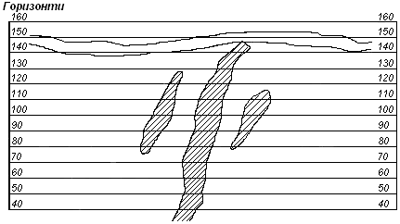
Варіант 5
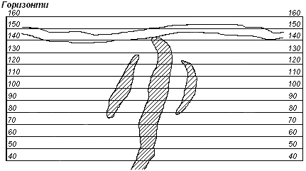
Варіант 6
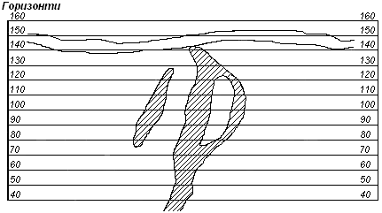
Варіант 7
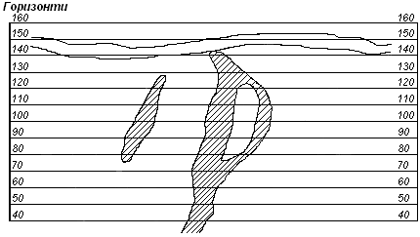
Варіант 8
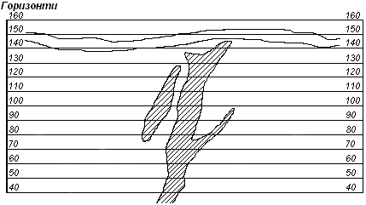
Варіант 9
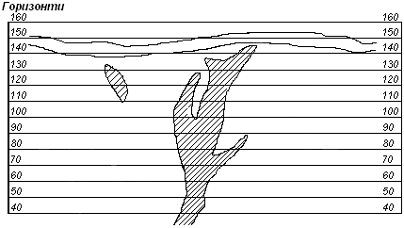
Варіант 0
